OKIENKO 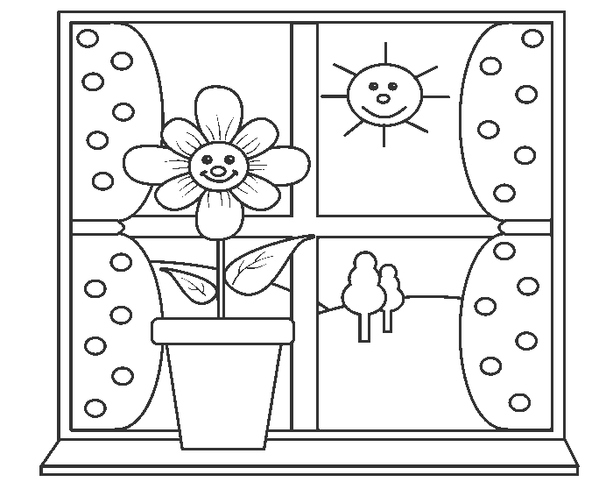
GAZETKA WYDAWANA W PRZEDSZKOLU SAMORZĄDOWYM W SZCZEBRZESZYNIE
Nr 2/2020 WYDANIE SPECJALNE KWIECIEŃ

JESTEŚMY RAZEM
Szanowni Rodzice.
Do 26.kwietnia br. przedłużona została przerwa w nauczaniu
stacjonarnym w jednostkach systemu oświaty-to przepis ujęty
w podpisanym 9 kwietnia br. rozporządzeniu Ministra Edukacji Narodowej.
W Samorządowym Przedszkolu w Szczebrzeszynie zostaje przedłużona realizacja kształcenia na odległość za pomocą strony internetowej przedszkola
oraz innych form komunikacji do dnia 26 kwietni 2020r.
Dziękujemy Rodzicom za zdjęcia, prace, filmiki.
Jesteście wspaniali kochane przedszkolaki, pamiętamy i tęsknimy bardzo.
Przesyłamy pozdrowienia rodzicom i życzymy wytrwałości.
Z poważaniem
Dyrektor, Nauczyciele Przedszkola Samorządowego w Szczebrzeszynie
Witamy w specjalnym numerze „Okienka”, naszej przedszkolnej gazetce dla dzieci i rodziców. W wyniku zaistniałej sytuacji zagrożenia epidemiologicznego postaramy się państwu przedstawić najważniejsze informacje związane z zagrożeniem koronawirusem.
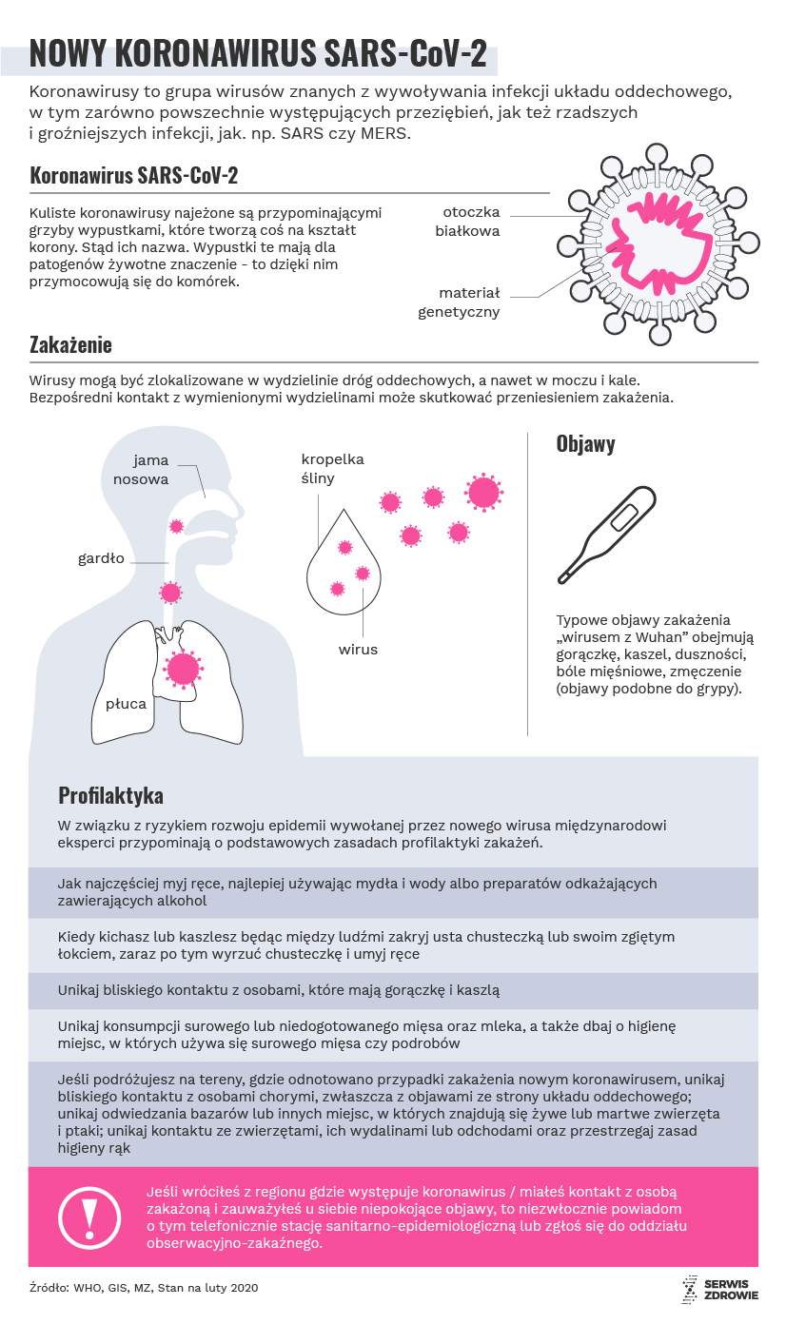
JAK CHRONIĆ DZIECKO PRZED KORONAWIRUSEM
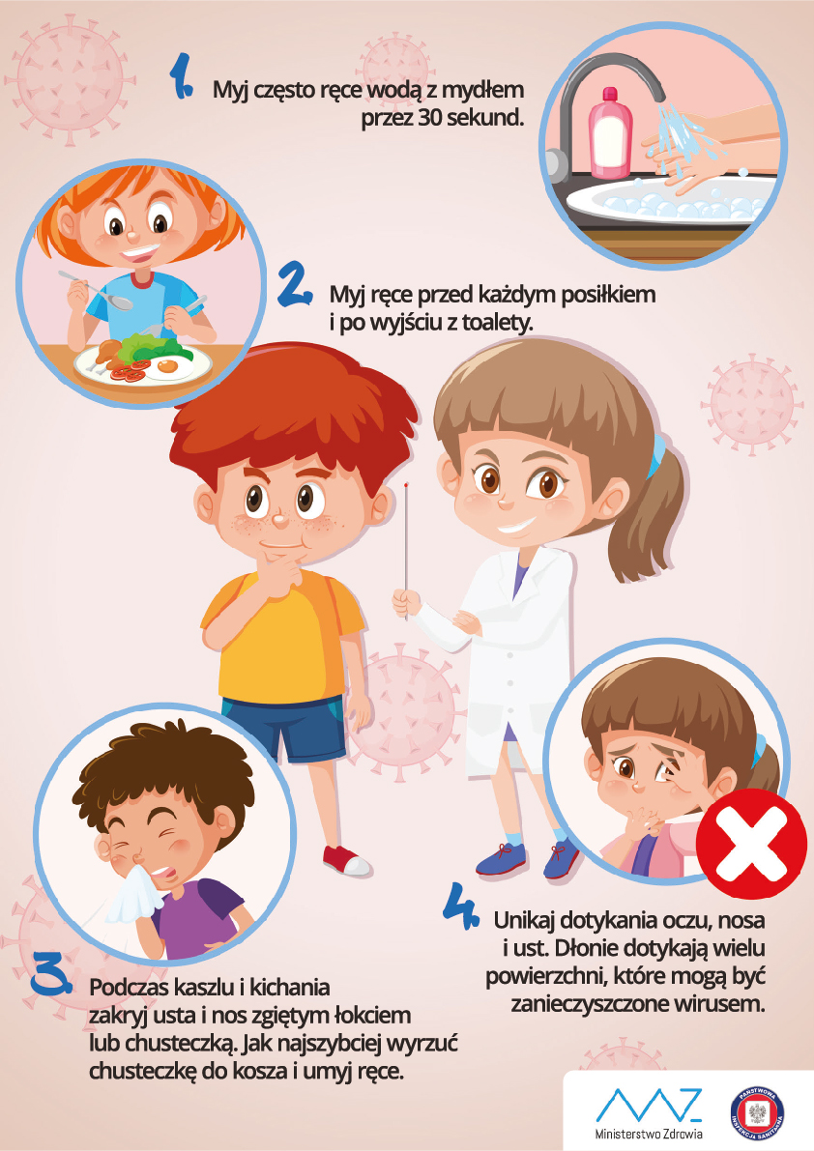
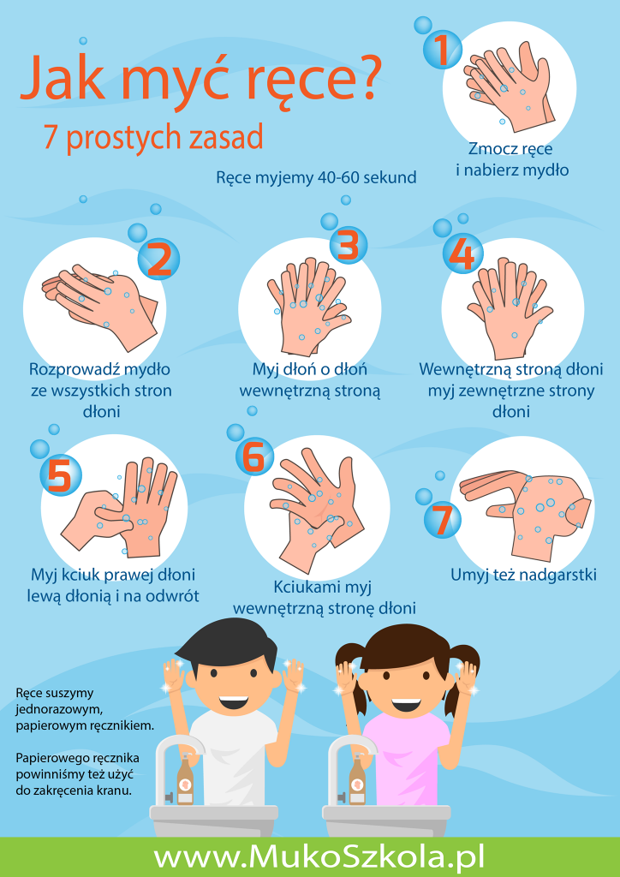
BAJKA O WIRUSIE, KTÓRY NOSIŁ KORONĘ

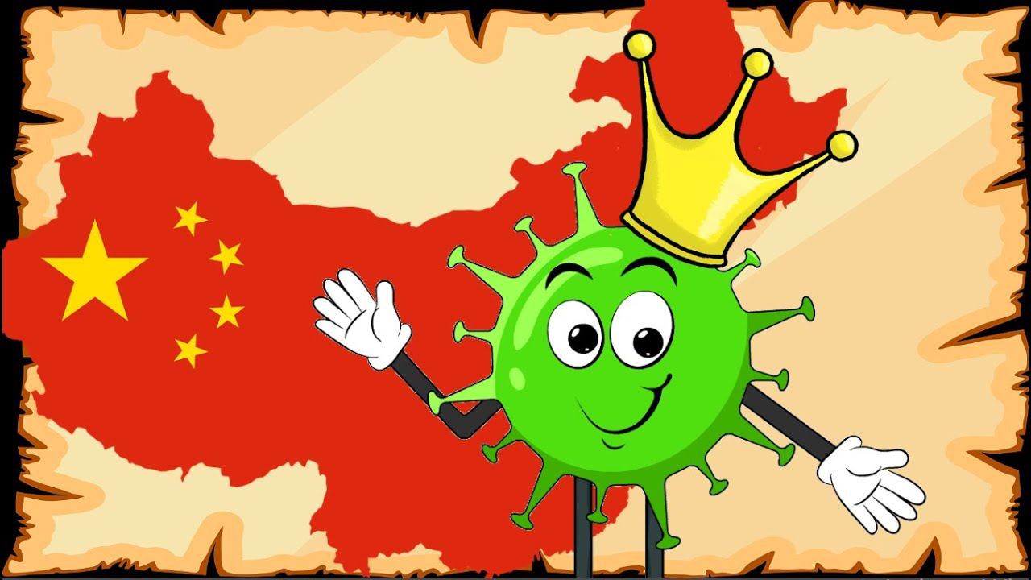

Nie tak dawno temu, w odległym a jednocześnie bardzo bliskim nam królestwie, które można zaobserwować wyłącznie pod mikroskopem, mieszkało sobie mnóstwo złych rodzin wirusów. Niektóre z nich wyglądały jak poskręcane robaczki albo bryłki z wypustkami, inne jak śmieszne, pstrokate pałeczki, a jeszcze kolejne przypominały pająki z geometrycznymi głowami. Zadaniem każdej rodziny było wywołać chorobę u ludzi, roślin lub zwierząt, im okropniejszą i złośliwszą tym lepiej. Można powiedzieć, że wszystkie wirusy wręcz ścigały się ze sobą, która rodzina sprawi, że pochoruje się więcej żywych organizmów.

- Haa! Ja sprawiłem, że myszy leciała dzisiaj krew z nosa! - chwalił się jeden.
- A ja, że Staś wymiotował i wymiotował, a potem bolała go głowa i brzuch! - przerwał mu kolejny.
- Przeze mnie uschły wszystkie kwiatki w ogrodzie!
- To jeszcze nic! Ja wywołałem wysypkę na całym ciele Kasi i jej kota, tak swędziała i bolała, że Kasia aż się popłakała, a kot stracił połowę futra! - zaśmiał się czwarty z wirusów.

I tak na wyrządzaniu krzywdy i chorób mijały wirusom całe dni.

W końcu, rodziny wirusów zaczęły się nudzić. Pryszcze, bóle mięśni, katar, grypa... Wszystko to już przecież było! Przechwałki wirusów przestały im sprawiać jakąkolwiek przyjemność. Zwołały więc w swoim królestwie wielkie zebranie, na którym postanowiły stworzyć najgorszego wirusa na świecie, żeby każdy bał się go tak, jak jeszcze żadnego innego przed nim.

Wzięły ogromny kocioł i wsypały do niego całe mnóstwo złych składników. Wymieszały wszystko, trochę podgrzały i czekały. Po jakimś czasie z kotła wyszedł najbrzydszy wirus, jakiego kiedykolwiek widziały - cały szary i oślizgły, z czerwonymi gąbeczkami, obsypany pomarańczowymi wypryskami. Wszystkie wirusy były z siebie bardzo zadowolone - przed tak brzydkim wirusem, każdy na pewno będzie czuł strach!

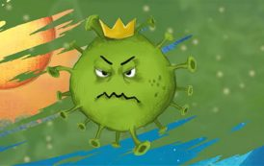

Wirus szybko podporządkował sobie pozostałe rodziny; był tak zły i bezwzględny, że nawet kazał sobie zrobić złotą koronę i zbroję, której nikt nie zdoła pokonać. Wkrótce po ich otrzymaniu, opuścił królestwo wirusów i ruszył w świat. Atakowanie śmiesznych, zielonych roślin wydało mu się niepotrzebne, więc zaczął szukać zwierząt. Najpierw na swej drodze spotkał małego nietoperza. Dotknął go i sprawił, że nietoperz zaczął mocno kaszleć i wcale nie mógł latać. Następnie zainfekował całą jego rodzinę, która musiała spędzić długie tygodnie w jaskini.

Koronawirusowi podobało się u nietoperzy, ale to mu nie wystarczyło. Pragnął sławy i uznania w królestwie wirusów, a tego na pewno nie osiągnąłby kończąc na nietoperzach. Zdarzyło się, że pewnego razu do jaskini nietoperzy, wszedł człowiek. Wirus dostrzegł swoją szansę! O tak, choroby ludzi wirusy lubiły najbardziej i były z nich najbardziej znane! Nietoperz akurat kichnął na człowieka i wirus wystrzelił jak z procy. Człowiek na szczęście wcale nie mył rąk, więc koronawirus szybko dostał się najpierw do jego nosa, a następnie pokonał drogę do płuc. Trochę w nich pobuszował, żeby zobaczyć z czym ma do czynienia, a następnie zaczął wywoływać gorączkę, bóle całego ciała człowieka, duszący kaszel i osłabienie. Człowiek zaraził innych ludzi, którzy podobnie jak on kaszleli i kichali bez zasłaniania twarzy i bardzo rzadko się myli. W królestwie wirusów zapanowały czyste szaleństwo i radość - chorych było coraz więcej, a koronawirus rozhulał się w najlepsze; jego sława była tak wielka, że zaczęto nawet pisać o nim w ludzkich gazetach!

Tymczasem w świecie ludzi sytuacja nie przedstawiała się już tak kolorowo. Wszyscy zaczęli masowo zapadać na chorobę wywołaną przez koronowirusa. Szpitale były przepełnione, sygnał karetek non stop rozbrzmiewał na ulicach a lekarze, którzy mieli ręce pełne roboty, opadali powoli z sił. Ludzie nie wiedzieli jak sobie z nim poradzić, aż do czasu, kiedy najmądrzejsi z nich - naukowcy, zauważyli, że koronawirus bardzo nie lubi zwykłego mydła. Ten kto często mył ręce, praktycznie wcale nie chorował. Pomocne okazywało się również zakrywanie buzi łokciem podczas kaszlu, dzięki czemu wirus nie mógł przedostawać się do innych osób. Niektórzy ludzie wcale jednak nie słuchali naukowców. Chodzili do sklepów, restauracji, organizowali imprezy, a kaszleli i kichali przy tym aż miło! A koronawirus tylko na to czekał.

Najbardziej chorowali ludzie już na coś chorzy albo starsi - babcie i dziadkowie. Mieli bardzo dużo problemów, żeby wyleczyć się z choroby wywołanej przez koronawirusa. Świat ludzi pogrążał się w coraz większym chaosie, a wirus triumfował. Wtedy właśnie ludzie postanowili, że za wszelką cenę muszą znaleźć sposób, żeby go pokonać i uniemożliwić mu chodzenie od człowieka do człowieka. Postanowili więc... schować się przed nim we własnych domach! Wirus bardzo nie lubił domów ludzi. Dużo w nich było ohydnie pachnącego mydła, z każdego kąta patrzyły na niego groźnie wyglądające miotły, ścierki imopy. Koronawirus był przecież wirusem światowym, królem wirusów! - kochał chodzić po galeriach handlowych, autobusach, pociągach, samolotach, uwielbiał latać na skrzydłach kaszlu. Aż tu nagle, kiedy skończył z jednym człowiekiem i rozglądał się za kolejnym na ulicy miasta, okazało się... że nikogo nie ma w pobliżu. Jeszcze przez jakiś czas chodził i szukał, przemieszczał się od jednego przystanku autobusowego do tramwajowego, pohuśtał się trochę na placu zabaw przy szkole, ale żaden człowiek się nie pojawił. W końcu wyszło słońce, popadał deszcz, spadł pierwszy śnieg, a koronawirus, nie mogąc chwalić się już przed innymi wirusami chorobami, które wywołał, zawstydzony i pokonany schował się gdzieś bardzo głęboko i prawie zniknął.

Trzymajcie się ciepło, myjcie ręce i zostańcie w domu! Tylko wtedy uda nam się wspólnie opanować to nowe paskudztwie

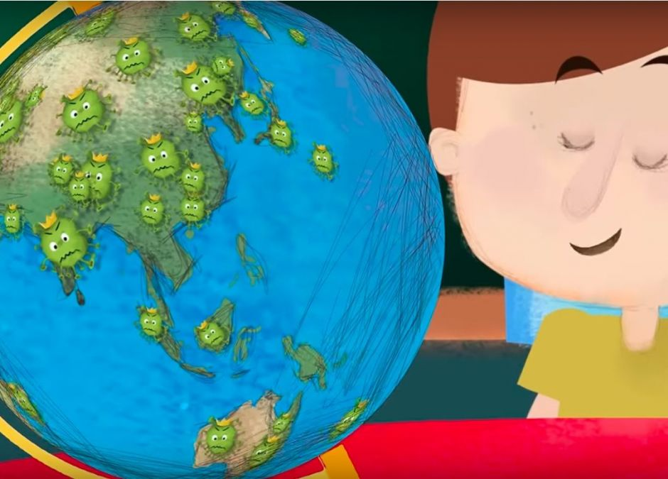

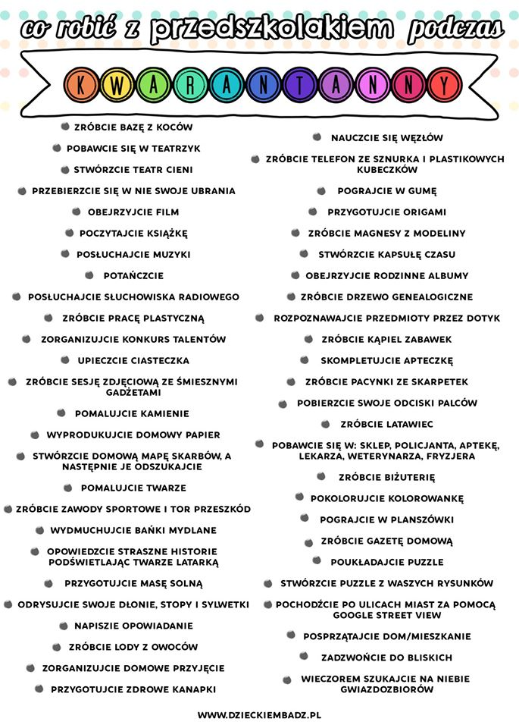
…………………………………………………………………………………………………………………………………………………………….
OPRACOWAŁA: ELŻBIETA KUKUŁOWICZ, MAŁGORZATA JARMUŁ

